

Ano B | Tempo Comum | Domingo VI
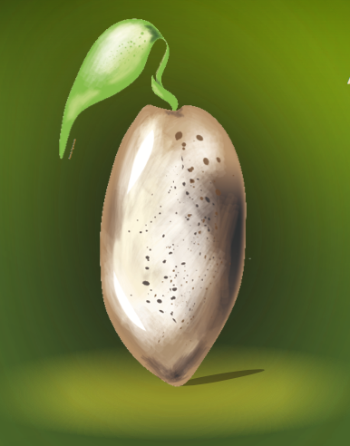

Semente da nossa esperança

"Vinham ter com Ele de toda a parte".

Itinerário simbólico

Atitude
Seguir

Concretização
Jesus Cristo continua a agir na História e na vida de cada pessoa. Nem sempre é evidente a forma como age; pelo seu Espírito continua a exercer atração sobre muitas pessoas de toda a parte. Faz-nos bem pensar nisso! Por isso, nesta semana, o Círio é envolvido pelas setes fitas das semanas anteriores, deixando pender apenas uma pequena ponta de cada fita.

Elementos celebrativos a destacar

Despertar a esperança
[Introdução ao espírito celebrativo]
Também nós viemos de várias partes e lugares ter com Jesus. Sabemos que o poder do Seu amor cura, transforma! Ele quer fazer novas todas as coisas na nossa vida! A Eucaristia que viemos celebrar, como encontro com Ele, só nos pode dar esperança. Celebremos com muita alegria e com muita atenção!

Enraizar a esperança
[Dinâmica própria do Tempo Litúrgico]
1. Entrada
Seria muito conveniente que todas as pessoas que entram na igreja se sentissem verdadeiramente acolhidas e ajudadas a passar a uma consciência mais aprofundada de que vir à Eucaristia dominical é vir ao encontro de Jesus, para o seguir. Sempre que possível, haja pessoas à porta da igreja a fazer esse acolhimento.

2. Preparação Penitencial
V/ Senhor, que fostes enviado pelo Pai a salvar e sarar os corações atribulados. Senhor, tende piedade de nós!
R/ Senhor, tende piedade de nós!
V/ Cristo, que viestes em auxílio dos pecadores e doentes. Cristo, tende piedade de nós!
R/ Cristo, tende piedade de nós!
V/ Senhor, que estais à direita do Pai a interceder por nós. Senhor, tende piedade de nós!
R/ Senhor, tende piedade de nós!

3. Proclamação da Palavra
[Primeira Leitura] Este texto é um recordar da Lei de Moisés. Ler um extrato da Lei nem sempre é fácil... haja particular cuidado.
[Segunda Leitura] Este texto denso muito ganhará na proclamação se for lido pausadamente, respeitando a pontuação, particularmente todas as vírgulas.

Partilhar a esperança
[Indicações para a reflexão partilhada na homilia]
. Não podemos camuflar. Teremos que ser realistas, na humildade e na esperança, para identificar em nós e nos outros os sinais de “doença” que nos tornam impuros e nos impedem de partilhar, na espontaneidade, a vida. Não podemos perder de vista o nosso maior bem e da comunidade.
. Continua a ser verdade que o encontro com a pessoa de Jesus Cristo a todos nos possibilita viver bem, de forma saudável, na vida e no amor. Não importa tanto dizer a toda a gente que fomos curados. Mais importante é viver como curados e na proximidade continuada d’Aquele que nos curou.

Sugestão de cânticos

[Entrada] Deus vive na sua morada santa, F. Santos, IC 363
[Apresentação dos dons] Queremos ver transformados, Az. Oliveira, IC 455
[Comunhão] Em Vós, Senhor, está a fonte da vida, Az. Oliveira, IC 371
[Final] Uma certeza nos guia, M. Carneiro, IC 495

Eucologia

[Orações presidenciais] Orações próprias do VI Domingo do Tempo Comum (Missal Romano, 400)
[Oração Eucarística] Oração Eucarística V/D com prefácio próprio (Missal Romano, 1175ss)

Oração Universal

V/ Irmãos e irmãs em Cristo: oremos, para que todos os que sofrem descubram, no amor de Deus e nas palavras de Cristo, remédio para os seus males, e peçamos (ou: e cantemos), com toda a confiança:
R/ Senhor, nosso refúgio, ouvi-nos.

1. Pelas dioceses e paróquias do mundo inteiro, para que o Senhor as conserve na unidade e na paz e elas sejam comunidades de vida que ajudem as pessoas a caminhar para Deus, oremos.

2. Pelos fiéis e pelos catecúmenos das nossas paróquias, para que Deus perdoe as suas fraquezas, dissipe os seus temores e aumente a sua coragem, oremos.

3. Pelos homens e mulheres que creem em Deus, para que não deem escândalo a ninguém com o seu modo de viver e acolham com respeito e delicadeza quem deles se aproxima, oremos.

4. Pelos doentes que mais sofrem, para que encontrem alívio no amor e dedicação dos irmãos e na misericórdia de Cristo, oremos.

5. Por todos nós, que formamos comunidade cristã, para que não busquemos os nossos interesses, mas procuremos sempre o bem de todos, oremos.

Senhor, nosso Deus, que, para curar e salvar o mundo, lhe destes o vosso Filho muito amado, ajudai-nos a ver n’Ele o nosso modelo e a pormo-nos ao serviço uns dos outros. Por Cristo, Senhor nosso.

Viver na Esperança

Nesta semana, vou pensar numa pessoa doente, vou visitá-la com disponibilidade de tempo e vou sentir-me, junto dela, presença de Jesus Cristo, que tem vontade de curar.

